第一节 认识地球（第2课时）
【学习目标】
⑴知识目标：了解地球仪的结构及作用，运用地球仪说出纬线与经线、纬度与经度的划分、东西半球与南北半球、高中低纬度的划分。
⑵能力目标：帮助学生建立纬线与经线的空间观念。培养学生观察、比较地理事物的能力。通过动手制作地球仪，培养学生的动手实践能力。
⑶情感、态度与价值观目标：培养学生主动探索、克服困难的意志，激发学生团结协作意识。
【学习重点】
1、 纬线、经线的特点。
- 纬度和经度的的判断。
3、东西半球和南北半球的分界线。
【学习过程】 （教师寄语：积极参与，解开地理之谜）
预习学案
【预习指导】：在解决问题之前必须仔细阅读教材，并用铅笔及时圈画认为重要的知识点，然后根据预习内容再次阅读教材，在阅读中深入思考，独立完成每个预习任务。
学习任务一：详细阅读教材19--25页，完成下面表格并在课本上圈出答案，学会区分经线与纬线。
1.经线与纬线
 | 纬线 | 经线
形状
长度
指示方向
线圈之间的关系
间隔
图示（画出示意图）
※预习诊断：1、下列说法正确的是（ ）
A、所有的纬线都是圆 B、纬度最大是180°C、东西半球的分界线 D、从赤道向两极纬度逐渐变大
学习任务二：详细阅读教材19--25页，完成下面表格并在课本上圈出答案，学会区分经度与纬度。
2、纬度与经度
 | 纬度 | 经度
定义
起始线
最大度数
度数表示方法
度数分布规律
半球划分
学习任务三：详细阅读教材19--25页，完成下面表格并在课本上圈出答案，认识特殊经纬线
3.特殊经纬线并写出特点
纬线 | 0°
纬线 | 23.5°
纬线 | 30°
纬线 | 60°
纬线 | 66.5°
经线 | 0°
经线 | 180°
经线 | 20°W和160°E
※预习诊断：1、本初子午线是（ ）A.东、西半球的分界线 B.0°经线 C.白昼与黑夜的分界线 D.180°经线
【我的疑惑】（把预习中解决不了题目写在下面）

拓展训练
拓展一：纬线
1.关于地球仪上的纬线的叙述，不正确的是（ ）
A.地球仪上能画出无数条纬线
B.地球仪上的纬线是一个半圆
C.纬度数不同的纬线，长度不等
D.沿同一纬线方向不变向前走，能回到出发的地点
2.关于纬线的说法，正确的是（ ）
A.纬线都是圆（除极点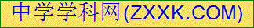外） B.各纬线长度相等
C.纬线指示南北方向 D.各纬线圈都能将地球分为南北两个半球
3.世界上最长的纬线是（ ）
A.南回归线 B.本初子午线
C.赤道 D.北极圈
4.下列纬线最短的是（ ）
A.0°纬线 B.30°纬线
C.50°纬线 D.80°纬线
拓展二：经纬度
1.关于纬度的说法错误的是（ ）
A 南北纬各有90º B 赤道以南称南纬，赤道以北称北纬
C 0º-30º为低纬度地区 D 70º-90º为高纬度地区
2.下列纬线中最长的一条是（ ）
A 50ºS B 70ºN C 20ºS D 10ºN
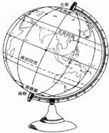
3.地球仪是我们常见的教学用具,观察桌面上的地球仪,下面距离桌面最近的纬线是( )
A. 0°
B. 23.5°S
C. 90°S
D. 66.5°N
4.下列有关经纬线描述,错误的是( )
①所有的纬线长度都相等;
②所有的经线长度都相等;
③纬线指示东西方向;
④经线指示东西方向;
⑤纬度的最大值是 ;
⑥经线是连接南北两极,并且与纬线垂直相交的半圆.
A ①③⑤⑥ B ②④⑤⑥
C ②③⑥ D ①④⑥

【限时作业】共10分
—、选择题：（每个1分）
1.下列关于纬线的说法错误的是（ ）
A 所有的纬线等长
B 纬度越大，纬线越短
C 向南增大为南纬，向北增大为北纬
D 赤道既是南北纬的分界线，也是南北半球的分界线
2.下列四条纬线中，最长的是（ ）
A 0º B 40ºN C 20ºS D 66.5ºS
3. 赤道是 ( )
A. 纬度最低，是最大的纬线圈
B. 东西半球和南北纬度的分界线
C. 东经和西经分界线是180°经线
D.45°纬线的长度是0°纬线的一半
4．某地位于北纬70度，它属于 ( )
A. 中纬度 B. 低纬度
C. 高纬度 D. 极点
5.站在南极点上的人，他的前后左右是什么方向 ( )
A. 北 B. 南 C. 西 D. 东
6.下列纬度中符合北半球、低纬度的是（ ）
A 30ºS B 10ºS C 40ºN D 20ºN
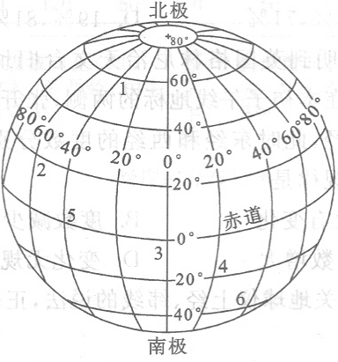
二、综合题（每空1分）
7.读图，回答下列问题
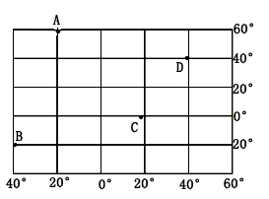
（1）.写出A点的纬度_______; 写出图中位于中纬度的点_______
（2）.试将图中A、B、C、D四点所在纬线的长短进行排序_____________(从长到短排列)
（3）.图中位于南北半球和南北纬分界线上的点是______
拓展训练
答案：拓展一、1--4 B A C D ，拓展二、1--4 D B C D
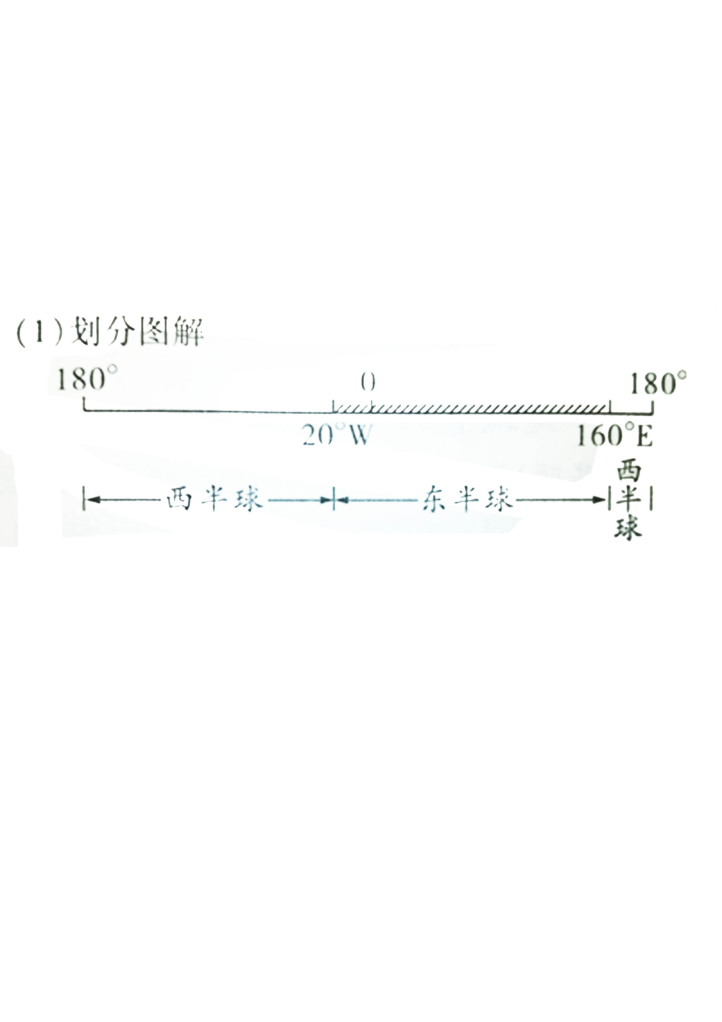
限时作业答案：1--6、ADACAD 7、（1） 60ºN D （2） ADBC （3） C

